目录
第1章 引言 1
1.1 目录 1
第2章 一级标题1 2
2.1 二级标题1 2
2.1.1 三级标题1 2
2.2 二级标题2 2
2.2.1 三级标题2 2

概述

前端技术
浏览器解释HTML的时候，为了展示内容，必须要有HTML的标签。
为了让内容更好看，增加了CSS对标签进行配置，渲染字体表哥的大小颜色等等。
为了让HTML能让用户动态交互，增加了javascript脚本控制，javascript能对HTML文档树DOM进行修改，包括增删改查。
原始的javascript比较难用，封装了比较流行的工具库或者框架，比如jquery。
很多页面的编排布局，为了复用，不用从头写，出了一些UI界面示例，比如jquery-ui的UI控件，它的javascript操作是基于jquery框架。
jquery比较接近javascript原生模式，用起来还是不是很方便，后面出来很多框架式的前端类库，目前比较流行就是vue.js，vue.js是响应式数据双向绑定的框架，它内部维护一个虚拟DOM，自定义了自己的使用语法规则，对于数据对象的修改能直接响应到真实DOM中，用户利用界面修改了数据，也能自动反映到内部的数据对象中，这就是数据响应式双向绑定。
类似于jquery-ui，饿了么公司基于vue.js，开发了叫element-ui的UI控件。

浏览器的内核主要工作是针对HTML、CSS、javascript的三个核心技术的解析展示。

框架都是围绕JS更灵活方便的方式操作HTML的DOM而来。
对于要从后端读取数据，目前都是依靠HTTP协议进行交互，能对HTTP协议要有一定的了解。

发展趋势
因为JS能操作HTML的DOM，所以现在越来越流行单页面应用（简称SPA），利用像vue这种框架，把页面分成N个组件的集合，对控件的增删改查就可以改变单页面的内容。
通过前端路由控件来实现像多页面那样进行的页面切换，前端路由控件的实现原理跟多页面不一样，多页面是从服务端请求一个新的URL地址，而前端路由控件是URL地址不变，只改变路由参数，能看到它的现象是浏览器的地址栏会多出#开头后加一个参数，前端路由也可以通过history功能进行控制。

HTML技术

概述
目前最新的版本是HTML5，建议阅读：HTML5权威指南
HTML显示内容主要是依靠HTML的标签和事件，比如点击事件，获取焦点事件、进入事件、离开事件等等。
大概了解标签的作用和用法。

标签

CSS技术

概述
CSS叫层叠样式表，因为它是逐层覆盖的方式，有个优先级关系，所以叫层叠。它是为了调整标签的显示样式，技术包括：css、sass、scss，目前浏览器普遍不支持直接解析sass和scss，所以假如是用这两种语法编写的样式，需要用工具转成css文件，假如用了node.js进行前端项目的编译启动，那么就不需要额外用其他工具转换成css。
sass和scss的语法规则更面向对象，层次关系更加明确。
scss是sass的升级版。
CSS中比较重要的是CSS选择器，因为通过它来定位DOM标签，对于vue用的最多的就是id唯一选择器。

scss和css的区别

JavaScript技术

概述
JavaScript能动态操作整个DOM，同时能对页面的事件（鼠标点击事件，键盘事件，鼠标移动事件等）进行逻辑处理。
对于前端框架都有一个特点，就是屏蔽了浏览器的差异，因为不同浏览器的内核渲染方式可能有差异。

ES6与ES5
javascript是有语法规则的，目前浏览器只支持到ES5，但是ES6中有些好用的语法，所以假如用了ES6语法编写的JS代码，最终运行前需要转换成ES5，假如使用Node.js进行前端项目管理和启动，那么就不需要手动进行ES6转ES5。

JQuery框架

概述
jQuery是否适用于所有浏览器?

jQuery 团体知道JS在不同浏览器中存在着大量的兼容性问题，目前jQuery兼容于所有主流浏览器, 包括Internet Explorer 6。而对于像vue这种框架，就不太支持低版本浏览器。
jQuery是一个JavaScript函数库。

jQuery是一个轻量级的"写的少，做的多"的JavaScript库。

jQuery库包含以下功能：

HTML 元素选取
HTML 元素操作
CSS 操作
HTML 事件函数
JavaScript 特效和动画
HTML DOM 遍历和修改
AJAX
Utilities
提示： 除此之外，Jquery还提供了大量的插件。

学习资料

项目引入
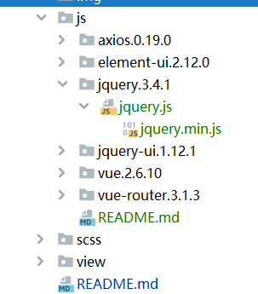

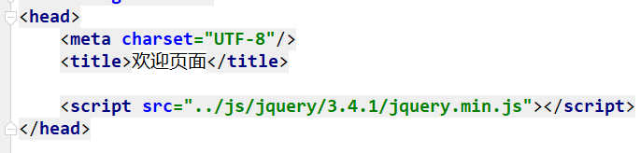

Vue.js框架

概述

学习资料
https://cn.vuejs.org/v2/guide/index.html

项目引入
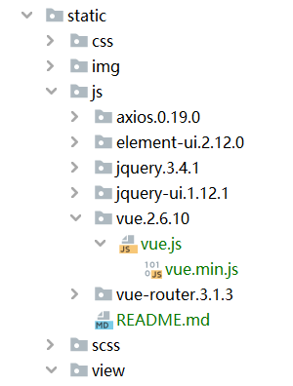

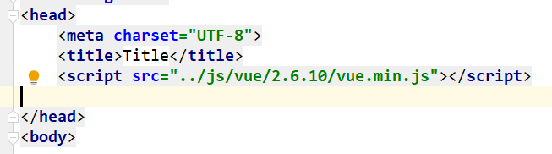

element-ui框架

概述
element-ui是基于vue封装的UI框架，UI框架就是把所有常用的页面组件都封装好，比如按钮，按钮的颜色类型等，但是不添加按钮的点击事件等，因为对于点击或者捕获焦点事件等是涉及业务逻辑，而UI框架，只负责提供UI界面所需要的组件，相当于是真正功能的外壳，具体要处理什么业务逻辑，由开发者决定，而开发者使用时，只需要把UI组件的代码拷贝去增删改查。

学习资料
https://element.eleme.cn/#/zh-CN

项目引入

本地文件引入方式
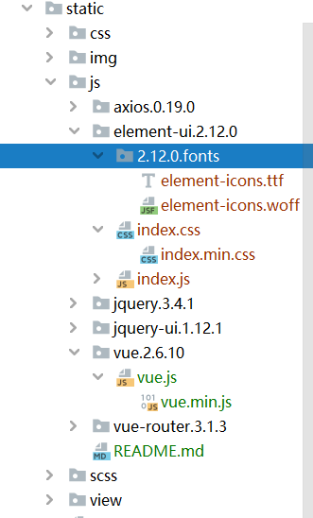
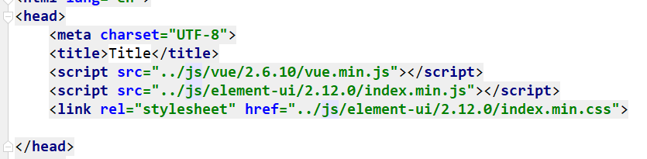

<script src="../js/vue/2.6.10/vue.min.js"></script>
<script src="../js/element-ui/2.12.0/index.min.js"></script>
<link rel="stylesheet" href="../js/element-ui/2.12.0/index.min.css">

element-ui需要依赖vue，element-ui有两个文件，下载到本地。

